Запрос ценовой информации

В целях определения НМЦК при проведении закупки для муниципальных нужд прошу выслать информацию в виде коммерческого предложения на адрес электронной почты

Помещения |  | Длина | Ширина | Высота | Площадь | Объём | Отопительные приборы
 |  |  |  |  |  |  | Марка | Мощн. | Кол-во | Цена* | Сумма
№ п/п | Назначение | м | м | м | м² | м³ |  | кВт | шт. | руб. | Руб.
1 | Кабинет1 | 5,57 | 2,36 | 2,5 | 13,1 | 32,9
2 | Хранилище 1 | 6,56 | 2,12 | 2,7 | 13,9 | 37,5
3 | Хранилище 2 | 7,7 | 2,31 | 2,7 | 17,8 | 48,0
4 | Хранилище 3 | 8,2 | 5,59 | 2,7 | 45,8 | 123,8
5 | Кабинет 2 | 5,59 | 3,21 | 2,5 | 17,9 | 44,9
6 | Коридор | 5,65 | 2,2 | 2,7 | 12,4 | 33,6
7 | Щитовая
 | Терморегулятор на каждое помещение
ИТОГО |  |  |  |  | 121,1 | 320,6
* | С учётом всех затрат, связанных с поставкой и монтажом в помещениях Заказчика, а также уплатой всех налогов и сборов, в том числе НДС.
Схема помещений прилагается. Если можете, предложите свой проект отопления и локальную смету всех расходов связанных с монтажом для этих помещений.

СХЕМА

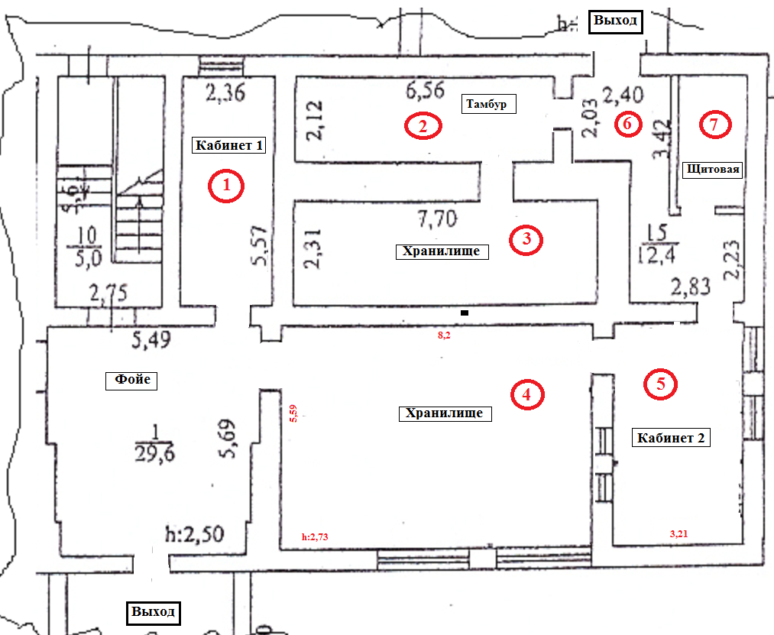
помещений Архивного отдела администрации

Примечание: в помещениях 1, 4 и 5 потолок "Армстронг", в помещениях 2, 3 и 6 потолок ж/б плита. В помещениях 2 и 3 установлены стеллажи с архивными документами вдоль длинных стен вплотную к стенам, проход между стеллажами - 75 см. В помещении 4- параллельно коротким стенам, проходы между стеллажами- 75 см, отступ от наружной стены - 1 м., вдоль 3-х внутренних стен- вплотную стеллажи, главный проход- 1 м.

